**高性能多功能酶标仪（Gen5）常见问题清单及注意事项：**

**1、耗材的选择**

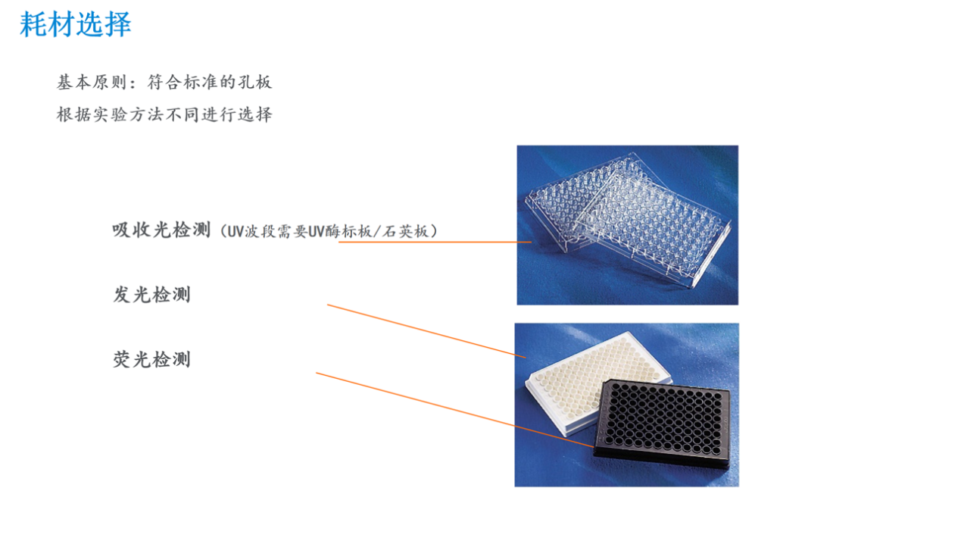

**2、吸光度值与预期不符**

1. **滤光片设置错误：检查软件中滤光片参数是否与实际安装的滤光片匹配。**
2. **光路污染：清洁透镜和滤光片，避免酸性试剂挥发污染光路。**
3. **微孔板问题：确保板子平整无划痕，避免液体残留影响光路。**
4. **重复性差（CV值高）**
5. **检查光路均一性：正反放置酶标板测量同一孔，对比吸光值差异。**
6. **确保环境稳定（温度15–40℃，湿度15–85%），避免电压波动。**